Brukertest collecting event / Innsamlingshendelse
11. desember 2018 Kl.: 10.00
Sted: https://uio.vbro.no/eirikri
Inviterte deltakere:
Tanja Larssen, Bjørn Petter Løfall, Karstein Hårsaker, Arne Johan Nerøy, Solfrid Hjelmtveit, Torkel Johansen, Hans Arne Nakrem & Espen Uleberg

Brukertesten skal gjennomføres i testmiljøet:
https://musit-test.uio.no

Hensikten med denne testen er gi tilbakemelding til utviklerne:
- om det mangler viktig funksjonalitet
- om «collecting event» virker logisk
- om «collecting event» er umiddelbar intuitiv
- om «collecting event» virker som forventet
- om layout og datafeltene også vil fungere for andre samlinger
samt å holde objekt-gruppen orientert om fremdriften i prosjektet.

Testen vil omfatte følgende:
- Registre «collecting event»
- Endre dataene knyttet til hendelsen
- Veksle mellom kompakt og detaljvisning
For å teste om løsningen er intuitiv vil oppgavene først gis uten veiledning, hvis du ikke får til å gjøre oppgaven så er det skritt for skritt beskrivelse under.

Oppgave 1
Register en innsamlingshendelse. Se for deg at du har vært ute på havet og gjennomført en innsamling. Nå skal du registrere dataene knyttet til denne hendelsen. Tenk at du seiler på en båt som driver innsamling av marine evertebrater (blekksprut, nesledyr o.l.) og nå skal du registrere dataene knyttet til en teine dere har satt ut og tatt inn igjen.

Oppgave:
- register metadata om innsamlingshendelsen
- Legg til 2 personer til hendelsen
- register lokalitetsdata
  - legg til koordinater og sjekk på kartet at de kommer riktig
  - Register at prøve er tatt på 300 fots dyp

Hvis du ikke får det til, så følg beskrivelsen under:
Metadata
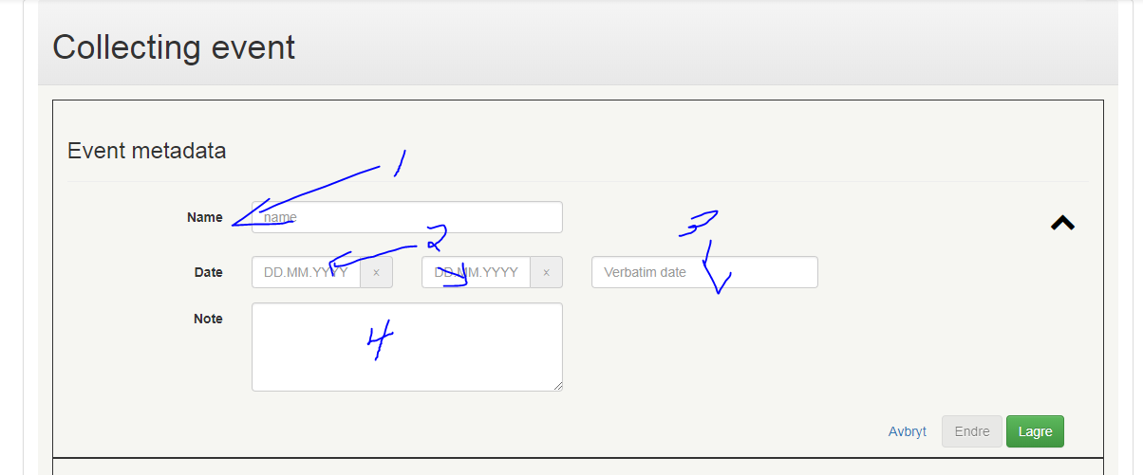

- Skriv inn navnet på Eventen: «Juleekspedisjonen»
- Skriv inn til og fra dato som innsamlingen skjedde: 12.04.1897 til 07.12.2018 (merk at du kan skrive inn dato i feltet i stedet for å velg fra kalenderen)
- Her kan man skriv inn dator av typen «Høsten det året det var så bratt»
- Her kan man legge til diverse informasjon om innsamlingshendelsen

Person
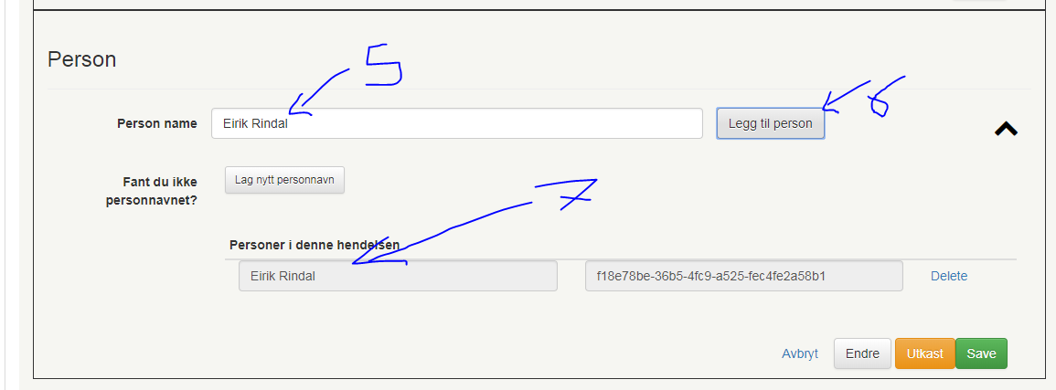

- Skriv inn «Eirik Rindal» og klikk på navnet på lista
- Klikk på «legg til person»
- Observer at Eirik Rindal er lagt til hendelsen
Legg til en person til
Place
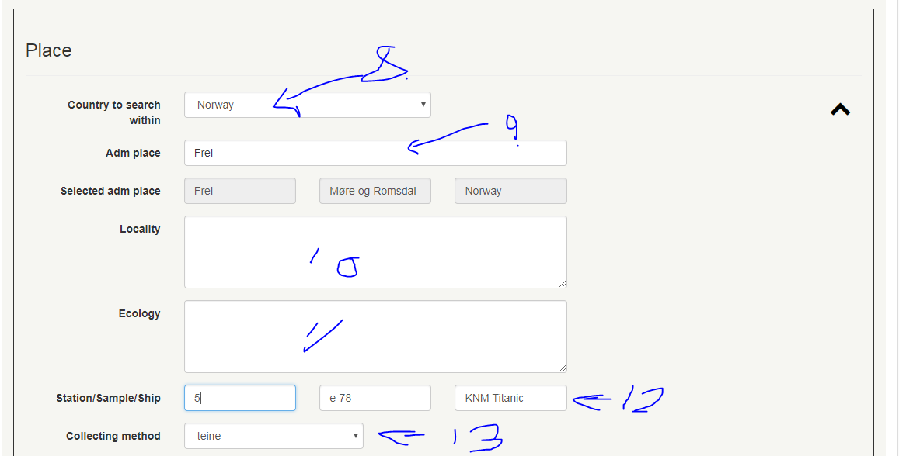
- Her kan du begrense oppslagene fra adm place lista til forskjellige land, velg «Norway»
- Skriv inn en kommune
- fritekst beskrivelse av lokaliteten
- fritekst beskrivelse av økologien
- Skriv inn skip, stasjon og prøve navn/ nummer
- Velg teine som innsamlingsmetode

Koordinater
Vi kan velge mellom UTM, MGRS og Lat / long som koordinattyper. Dette må spesifiseres på forhånd. Gyldige koordinat typer er:
MGRS: 32V NL 3961,4256
UTM: 32V 123456,123456
Lat / long: 89.1234567 N 179.1234567 E

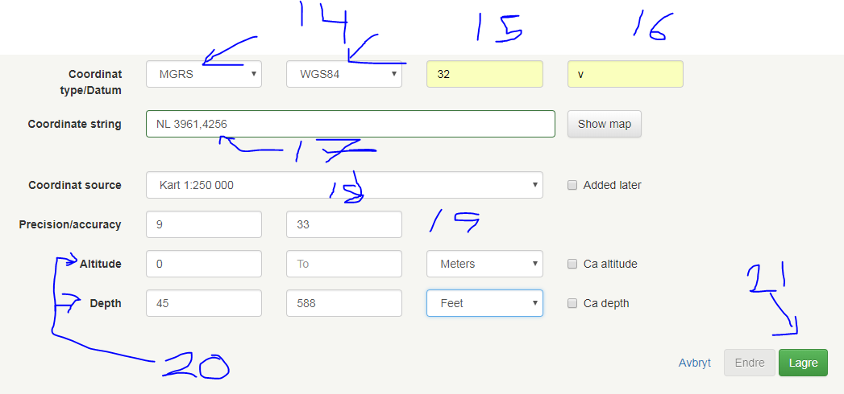
- Velg MGRS og WGS84 som koordinattyper
- skriv inn 32 som sone
- v som bånd
- i koordinatfeltet skriv inn NL 3961,42566, Trykk så enter
Har du skrevet inn koordinatene riktig vil du få muligheten til å vise det på kartet, ved å trykke på «show map»
- Velg en koordinat kilde
- angi usikkerheten
- Skriv inn høyde eller dybde
- Trykk på lagre

Evaluering: Registering av en «Collecting event»
Forskjellen på intuitiv og logisk er at en intuitiv side kan du bruke og forstå uten forklaring. Men en logisk side er logisk etter at du har fått en forklaring.

Oppgave 1 | Godkjent ja/ Nei | Kommentar
Var Collecting event metadatafeltene intuitive?
Var Persondelen intuitiv?
Fikk du de opplysningene rundt person som du trenger?
Place:
Fikk du lagt til den kommune du ville?
Var bruken av «adm place» intuitiv?
Koordinater:
Fikk du til å vise koordinater på kartet?

Oppførte koordinatdelen seg som forventet?
Var koordinatdelen intuitiv?
Andre kommentarer:

Oppgave 2 redigering
Oppgaven her er å redigere det du allerede har skrevet inn. Legg til litt ekstra beskrivelse i «note» feltet på metadataene. Bytt ut personen du la inn med en ny en. Endre kommune til et hav område med et nytt koordinat på en annen form (dvs. bytt fra MGRS til UTM eller liknende).
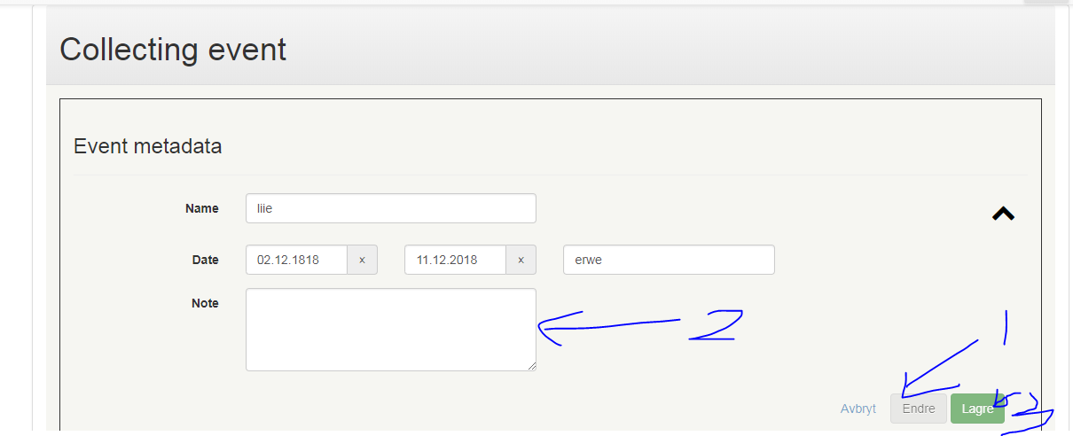

- Trykk på «Endre»
- Skriv inn noe i «note» feltet
- Trykk på «Lagre»
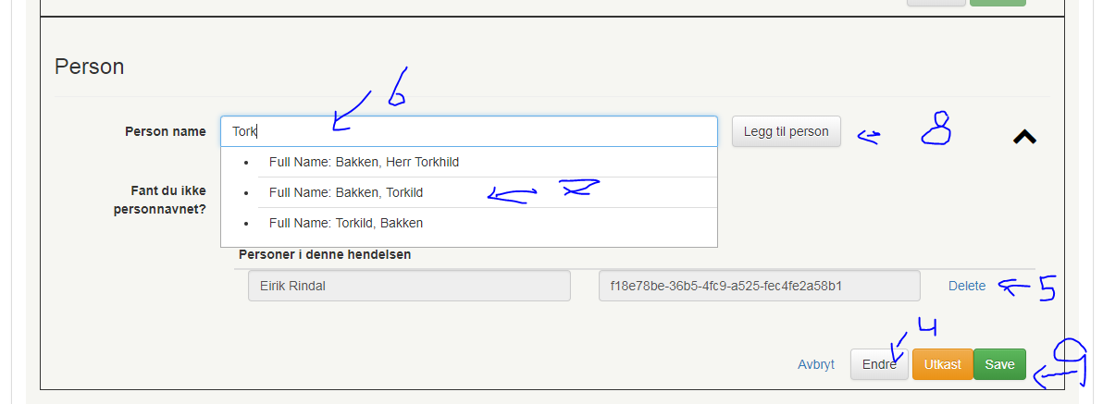
- Trykk på «Endre»
- Klikk på «Delete» for å fjerne personen fra hendelsen
- Skriv inn navnet på den nye personen
- Velg navnet fra lista som dukker opp
- Klikk på «Legg til Person»
- Klikk på «Lagre»

Place
- Klikk på «Endre»
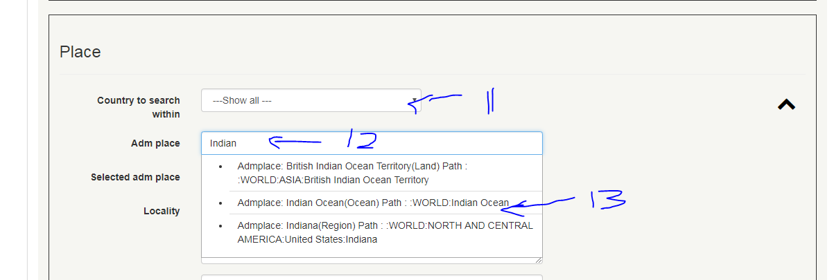
- Velg ---Show all--- for å få tilgang til havområder osv.
- Skriv inn «Indian» i adm place feltet
- Velg «Indian Ocean»
koordinater

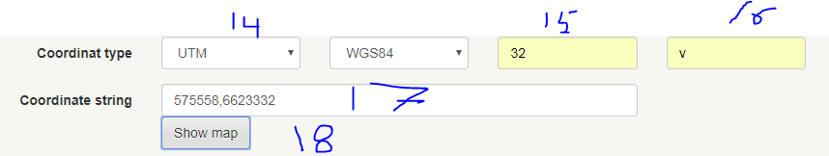

- Velg en annen type koordinat f. eks. UTM
- Skriv in Sone, 32
- Skriv inn bånd, V
- Skriv inn koordinatstreng, gyldig format er 12345,56789
- Klikk på «Show map» for å se hvor u kommer i verden
- Klikk på Lagre

Evaluering: Endring av en «Collecting event»
Forskjellen på intuitiv og logisk er at en intuitiv side kan du bruke og forstå uten forklaring. Men en logisk side er logisk etter at du har fått en forklaring.
Oppgave 1 | Godkjent ja/ Nei | Kommentar
Var Collecting event metadataknappene intuitive?
Var knappene (lagre endre osv) plassert logisk?
Fikk du endret det du ønsket?
Person:
Var det intuitiv å endre fra en person til en annen?
Var det logisk å endre fra en person til en annen?
Place:
Fikk du endret til det hav området du ville?
Vardet intuitivt at man må velge --- Show all—for å få tilgang til havområder?
Koordinater:
Fikk du til å vise koordinater på kartet?

Oppførte endringer av koordinater seg som forventet?
Var koordinatdelen intuitiv?
Andre kommentarer:

Oppgave 3 kompaktvisning
Kompaktvisninger er ment for å gi en rask oversikt over de dataene som er lagret for hendelsen. Ved å klikke på «pilen» «v» som vil detaljvisning kollapses og man kommer over i kompakt.
Prøv å veksle mellom kompaktvisning og detaljvisning.

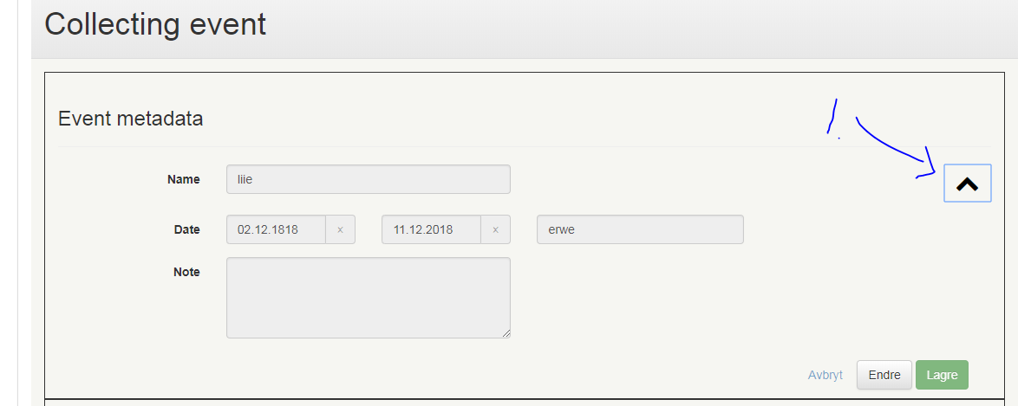

- Klikk på pila for å veksle mellom detaljvisning og kompaktvisning.

Evaluering: Kompaktvisning
Forskjellen på intuitiv og logisk er at en intuitiv side kan du bruke og forstå uten forklaring. Men en logisk side er logisk etter at du har fått en forklaring.
Oppgave 1 | Godkjent ja/ Nei | Kommentar
Var det intuitivt å skjønne hvor man skal klikke for å veksle mellom kompakt og detalj visning?
Viser kompatviningen de dataene du trenger?
Er formen på visningen hensiktsmessig?
Andre kommentarer:

